|  |
| --- |
| МИНОБРНАУКИ РОССИИ |
| Федеральное государственное бюджетное образовательное учреждение высшего образования **«МИРЭА − Российский технологический университет»**  **РТУ МИРЭА** |

**Институт информационных технологий (ИИТ)**

**Кафедра корпоративных информационных систем (КИС)**

**ОТЧЕТ ПО ПРАКТИЧЕСКОЙ РАБОТЕ** **№7**

по дисциплине  
«Мобильные приложения систем управления ресурсами предприятия»

**Проектирование карты переходов состояний мобильного приложения**

|  |  |  |
| --- | --- | --- |
| Студент группы ИНБО-01-17 | Гречкин В. И. | (подпись) |
|  |  |  |

Москва 2024

**Мобильные приложения систем управления ресурсами предприятий**

**Практическая работа №7**

ФИО: Гречкин Василий Дмитриевич

**Группа:** ИКБО-21-22

**Дата предоставления в СДО:** 01.11.2024

**Тема:** складское предприятие

**Цель:** привести карту переходов и состояний мобильного приложения.

# Задание

На рис. 1 представлена карта переходов состояний для мобильного приложения.

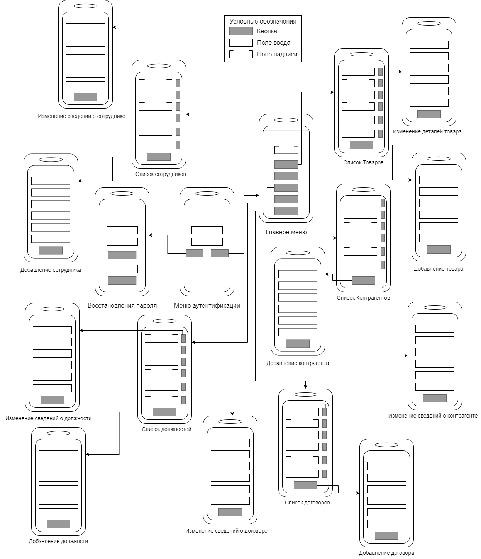

Рисунок – Карта переходов состояний для мобильного приложения

# Вывод

В ходе выполнения данной работы были приобретены навыки составление карт переходов и состояний мобильного приложения складского предприятия, что помогло лучше понять проектируемую структуру мобильного приложения согласно варианту курсовой работы.

# Список информационных источников

1. Потапова К. А. Лекционные материалы по дисциплине «Мобильные приложения систем управления ресурсами предприятий» [Электронный ресурс]. Режим доступа: https://online-edu.mirea.ru/course/view.php?id=7649 (Дата обращения 24.10.2024).
2. Потапова К. А. Методические указания к практической работе по дисциплине «Мобильные приложения систем управления ресурсами предприятий». Режим доступа: https://online-edu.mirea.ru/mod/assign/view.php?id=525567 (Дата обращения 24.10.2024).